01.03.2024

В марте тюменский Росреестр проконсультирует по четырем темам

Управление Росреестра по Тюменской области информирует о проведении телефонных консультаций в марте текущего года.
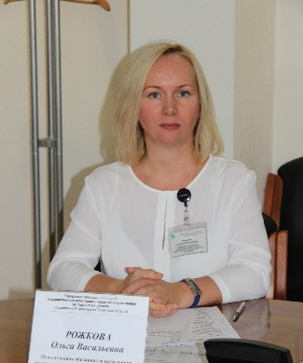
7 марта замесеитель начальника отдела государственной регистрации недвижимости жилого и нежилого назначений Ольга Рожкова разъяснит вопросы, связанные с порядком оформления прав на жилые дома в рамках «Дачной амнистии 2.0». Консультирование состоится с 11 до 12 часов по телефону – 8(3452) 43-28-43.

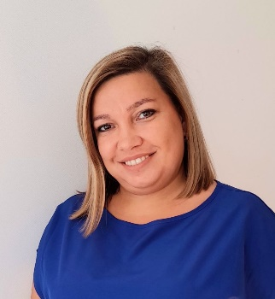
15 марта начальник отдела государственного земельного надзора Наталия Калинина разъяснит особенности осуществления государственного земельного надзора в 2024 году. Консультирование состоится с 11 до 12 часов по телефону – 8(3452) 58-25-55.

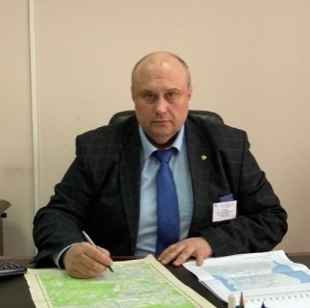
21 марта начальник отдела геодезии и картографии Игорь Одинец расскажет о новеллах в области геодезии и картографии. Консультирование состоится с 11 до 12 часов по телефону – 8(3452) 25-76-65.

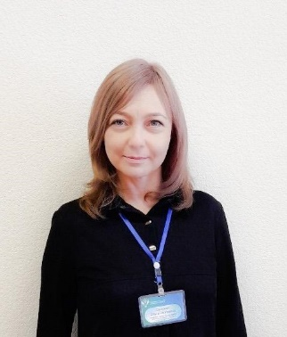
28 марта начальник отдела государственной регистрации долевого участия в строительстве и ипотеки Ольга Сумская разъяснит особенности регистрации договоров долевого участия в долевом строительстве, в том числе по документам, представленном в электронном виде. Консультирование состоится с 11 до 12 часов по телефону – 8(3452) 43-49-00.

Пресс-служба Управления Росреестра по Тюменской области

